2013 제네시스 퓨어 코리아

밀라(MILA) 신제품 출시 안내
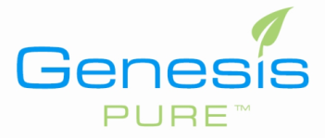

“기적의 수퍼푸드!! 치아씨드(Chia Seed)”

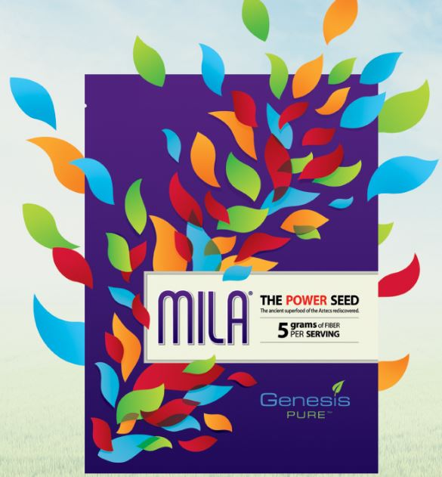

- 100% 곡류씨앗
- 각종 식물성 유용성분과 비타민, 미네랄 함유
- 오메가-3, 단백질 함유
- 섭취시 포만감 제공
TIP- 제품의 특성상 물을 흡수하는 성분이 있기 때문에, 충분한 양의 물과 함께 섭취하시기 바랍니다. 또한, 습기에 취약하므로 개봉 후 지퍼팩을 꼭 닫아주시기 바랍니다. (1일 1~2회, 1회 1스푼(13g) 물이나 주스에 타서 섭취하세요, 기호에 따라 다양한 요리에 사용해도 무방합니다.)
** 고대 마야어로 “힘”을 의미하는 “치아”는 풍부한 영양성분이 함유되어 있어 고대 아즈텍인들이 주식으로 먹던 작은 씨앗으로, 풍부한 식이섬유를 함유하고 있으며 오메가3, 단백질, 각종비타민 미네랄 성분들을 풍부하게 함유하고 있는 수퍼푸드입니다. **

판매일자 : 2013년 11월 6일 (수요일)

Code | Item | PV
GS053K | 밀라(MILA) | 45

2013-11-05
감사합니다.
㈜제네시스 퓨어 코리아

GENESIS PURE KOREA

